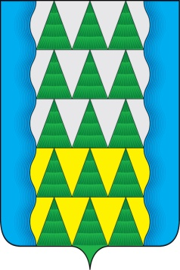
Администрация Мамско-Чуйского района
Волонтёрский проект "Капитаны двора"

ДОРОГИЕ ДРУЗЬЯ!
Приглашаем вас принять участие в турнире дворовых команд по футболу, который пройдет 8 августа в 14:00
на спортивной площадке ДЮСШ.
Условия участия очень просты:
1) Ваше желание;
2) Придумать название команды и единую форму;
3) В команде не меньше 5 игроков;
4) Возрастная категория: 8-14 лет.

Девочек приглашаем принять
участие в конкурсе команд по черлидингу (группа поддержки).

